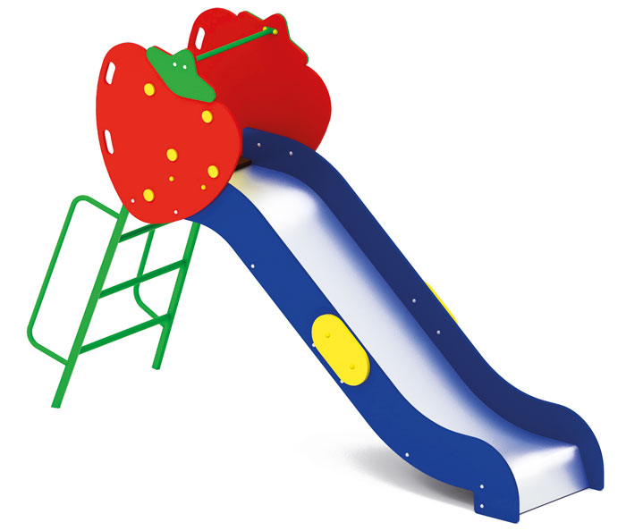 | Горка 0997 «Клубника»  Размер не менее: длина – 3020 мм, ширина – 840 мм, высота – 2000 мм.  Горка состоит из следующих элементов:  - стремянка, имеет размеры не менее: высота – 1200 мм, ширина – 840 мм. выполнена из металлической профильной трубы, сечением не менее 40*20 мм, перекладины из трубы диаметром 33,5 мм, перила из трубы, диаметром 26,8 мм.  - скат должен иметь габаритные размеры не менее: длина – 2240 мм, ширина – 695 мм, высота – 1670 мм, стартовый участок горки находится на высоте не менее 1150 мм, и не более 1200 мм, от поверхности покрытия площадки. Скат горки выполнен из цельного листа нержавеющей стали, толщиной не менее 1,5 мм, оснащен бортами из березовой водостойкой фанеры, высотой не менее 170 мм, от ската до верхней части борта, и толщиной не менее 18 мм. Также горка имеет защитную перекладину, изготовленную из металлической трубы, диаметром не менее 26,8 мм, которую устанавливают на высоте не менее 600 мм, и не более 900 мм от уровня пола стартового участка горки. В комплекте с горкой должен идти подпятник, для крепления горки в грунт, изготовленный из профильной трубы, сечением не менее 30*30 мм. Основание горки должно быть изготовлено из профильной трубы, сечением не менее 50*25 мм. Радиус изгиба окончания горки должен быть больше или равен 50 мм. Средний угол наклона участка скольжения не должен превышать 40°. Высота конечного участка горки над поверхностью покрытия площадки должна быть не более 200 мм.  Ограждение стартового участка должно быть изготовлено в виде клубники, изготовленной из водостойкой фанеры, лиственных пород, толщиной не менее 18 мм, и иметь размеры не менее: высота – 980 мм, ширина – 900 мм.  Используемая фанера должна быть водостойкой фанерой марки ФСФ, из лиственных пород.  Деревянные детали должны быть тщательно отшлифованы, кромки закруглены и окрашены яркими двухкомпонентными красками, стойкими к сложным погодным условиям, истиранию, действию ультрафиолета и специально предназначенными для применения на детских площадках, крепеж оцинкован.  Металлические элементы окрашены яркими порошковыми красками с предварительной антикоррозийной обработкой.  Выступающие концы болтовых соединений должны закрываться пластиковыми заглушками.

